深 圳 大 学 实 验 报 告

课程名称 计算机视觉
项目名称 实验一：图像直方图均衡
学 院 计算机与软件学院
专 业 软件工程（腾班）
指导教师 沈琳琳、 高 灿
报 告 人 szumia 学号
实验时间 2023年9月4日至2023年10月15日
实验报告提交时间 2023年9月25日

教务处制

一、实验目的与要求
实验目的：
1．熟悉图像的表示及基本元素、通道操作；
2．掌握基本灰度图像变换方法；
3．掌握OpenCV计算机视觉库；

实验要求：
1. 实验提交文件为实验报告和相关程序代码，以压缩包的形式提交，命名规则为“学号数字+姓名+Task1”，如2023154099张三Task1；
2. 所有素材和参考材料需列明出处，实验报告中的图片和程序代码建议标注个人水印或标识信息：姓名，班级，学号信息；

二、实验内容与方法
实验内容：不调用库函数，自己动手编程实现图像的直方图均衡化，并与OpenCV的库函数进行效果对比分析；

三、实验步骤与过程
1.读取图片后，分离为三通道
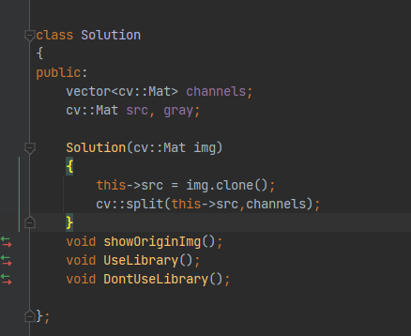
图1

2.调库实现：三个通道分别使用opencv库函数equalizeHist，进行直方图均衡化，然后再把三个通道给合并
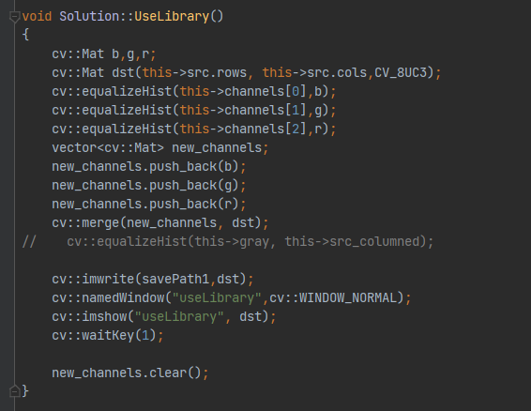
图2

3.手写实现直方图均衡化：
首先分别统计三个通道的直方图，然后构建三个通道直方图的累计积分分布，最后还需要对直方图进行归一化，赋值回原来的像素。
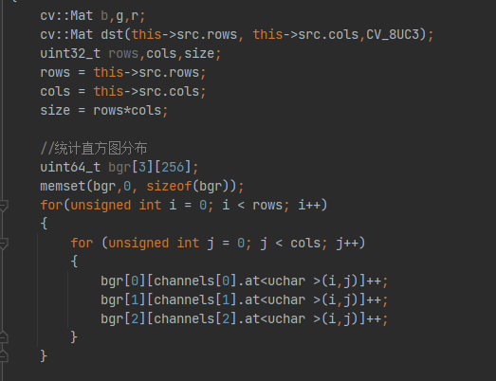
图3
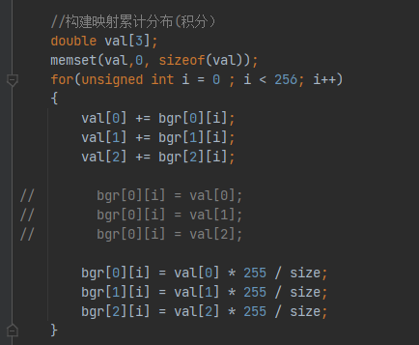
图4
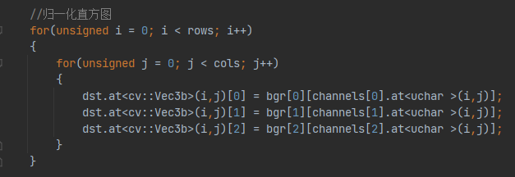
图5

4.实验效果：
原图如下：（来源：本人相机拍摄照片）
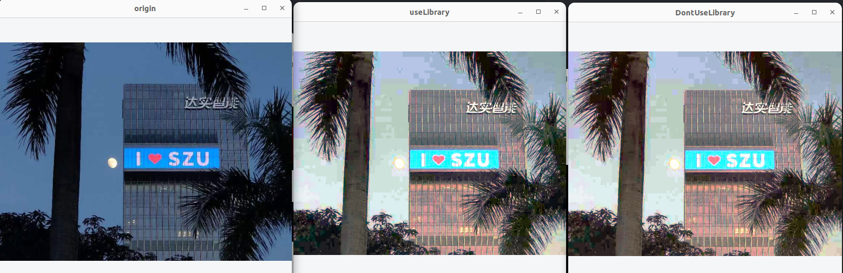
图6
可以看见，编程实现的效果与库函数程序的效果一致。
直方图均衡化前后的直方图对比：
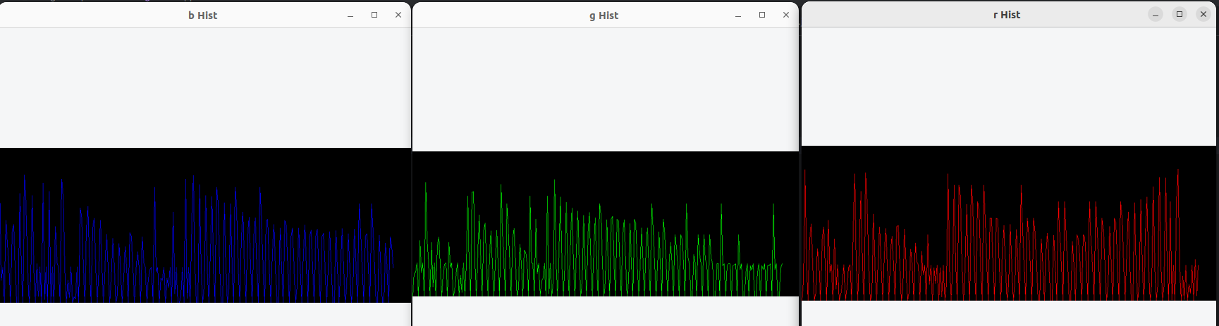
图7 均衡化前
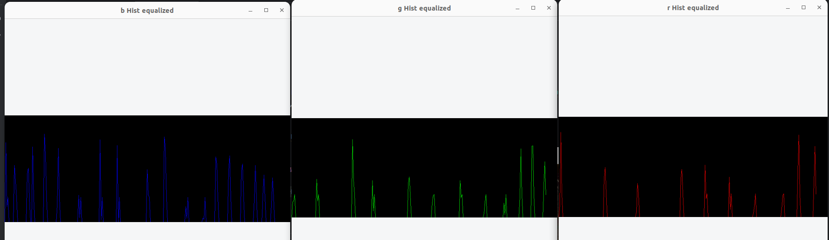
图8 均衡化后
5.结果分析：
直方图均衡化(Histogram Equalization)是一种增强图像对比度的方法，其主要思想是将一副图像的直方图分布通过累积分布函数变成近似均匀分布，从而增强图像的对比度。因为图像由一个个像素点组成，所以图像直方图均衡化是通过离散形式的累积分布函数求解的，直方图均衡化过程中，映射方法是：
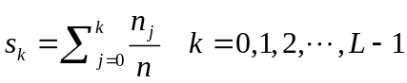
其中，s_k指当前灰度级经过累积分布函数映射后的值，n是图像中像素的总和，n_j是当前灰度级的像素个数，L是图像中的灰度级总数。
可以看见，因为原图较暗，大部分问灰蓝色，对比度低，而经过直方图均衡化后，图片的对比度明显变大，树，建筑与背景明显区别开了。

四、实验结论或体会
1.直方图均衡化后图片的对比度增强，对过暗的图片效果处理明显。
2.图像Mat的像素点访问用uchar或者double类型，用其他类型会报错（比如uint_64t）、
3. 自己代码实现的均衡化和库函数实现的直方图均衡化几乎没有差异。

五、思考题
自动色彩均衡(ACE)：
ACE算法源自retinex算法，可以调整图像的对比度，实现人眼色彩恒常性和亮度恒常性，该算法考虑了图像中颜色和亮度的空间位置关系，进行局部特性的自适应滤波，实现具有局部和非线性特征的图像亮度与色彩调整和对比度调整，同时满足灰色世界理论假设和白色斑点假设。
第一步：对图像进行色彩／空域调整，完成图像的色差校正，得到空域重构图像；
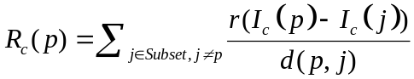
式中，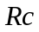是中间结果，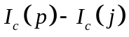 为两个不同点的亮度差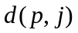表示距离度量函数，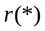为亮度表现函数，需是奇函数；这一步可以适应局部图像对比度，能够放大较小的差异，并丰富大的差异，根据局部内容扩展或者压缩动态范围。一般得，为：
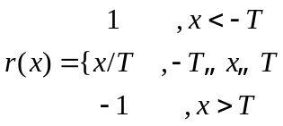
第二步：对校正后的图像进行动态扩展。ACE算法是对单一色道进行的，对于彩色图片需要对每一个色道分别处理
其中存在一种简单的线性扩展：
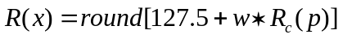,其中， 表示线段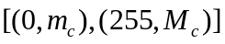,的斜率，且有: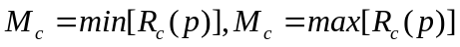
第三步：利用下面的公式将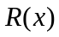展到之间，得到增强后的通道
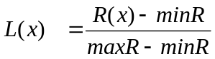
ACE的增强效果普遍比retinex好。需要注意的是，ACE中当前像素是与整个图像的其他像素做差分比较，计算复杂度非常非常高，这也是限制它应用的最主要原因。

所以，一般算法中，会通过指定采样数来代替与整副图像的像素点信息进行差分计算,减少运算量，提高效率。
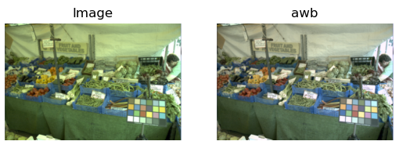
图9

指导教师批阅意见：

成绩评定：

指导教师签字：沈琳琳、高灿

2023 年 10 月 21 日
备注：

注：1、报告内的项目或内容设置，可根据实际情况加以调整和补充。

